Авторы — в помощь учителю. «Человек и мир», 2 класс

Методические рекомендации к урокам

УРОК 21.Земноводные (амфибии)

**ЗАДАЧИ:**расширить представления о земноводных, обитающих в Беларуси; выяснить отличительные особенности этих животных, связанные с жизнью на суше и в воде; углубить знания учащихся о питании лягушек, жаб, тритонов, их значении в природе; содействовать воспитанию бережного отношения к животным; способствовать развитию умения работать в группах, выражать и аргументированно отстаивать свое мнение, внимательно и терпимо относиться к точке зрения окружающих.

**ОБОРУДОВАНИЕ:** учебное пособие (с. 86–89), книга для чтения; зеленые и желтые карточки (по количеству учащихся в классе); карточки с вопросами; цветные карточки для деления на группы; листы самооценки для учащихся; карточки для опорной схемы; скотч; рисунки (фотографии) земноводных, обитающих в Беларуси.

Ход урока

І. ОРГАНИЗАЦИОННЫЙ ЭТАП.

**Учитель.** На уроке «Человек и мир» нас ждут новые открытия.

Кто готов к работе на уроке? Сделайте шаг вперед.

Кто любит участвовать в играх? Сделайте шаг назад.

Кто любит животных? Повернитесь влево.

Кто старается заботиться о животных? Повернитесь вправо.

Кто готов с одноклассниками работать дружно на уроке? Сядьте за парту.

ІІ. АКТИВИЗАЦИЯ ЗНАНИЙ И УМЕНИЙ УЧАЩИХСЯ.

Задание «Три и один»

На столе учителя лежат 12 карточек с вопросами. Учитель приглашает одного ученика из ряда у окна в качестве «экознайки». Из каждого ряда выбирается по одному ученику в роли экзаменаторов, которые подходят к столу учителя и берут по одной карточке с вопросом. Экзаменаторы по очереди зачитывают вопросы «экознайке». Остальные ученики внимательно слушают и оценивают ответы: поднимают зеленую карточку при правильном ответе и желтую — при неправильном. Если «экознайка» не сумел правильно ответить на вопрос, то ответ дает экзаменатор. Четвертый вопрос «экознайка» выбирает самостоятельно из карточек на столе учителя. После завершения первого раунда учитель вызывает новых «экознаек» из среднего ряда и ряда у двери, а также новых экзаменаторов.

**Вопросы на карточках:**

В каких водоемах обитают рыбы? *(В реках, озерах, ручьях, болотах, морях, океанах.)*

Что откладывают в воду рыбы во время размножения? *(Икру.)*

В какое время года налим мечет икру? *(Зимой.)*

Кто сделает больше шагов в минуту — окунь или карась? *(Рыбы ходить не могут: у них нет ног.)*

Какая хищная рыба самая крупная в Беларуси? *(Сом.)*

Какая морская рыба самая большая? *(Китовая акула.)*

Почему живая рыба скользкая? *(Тело рыбы покрыто слоем слизи.)*

Почему толстолобика запускают в зарастающие каналы? *(Это растительноядная рыба: поедая растения, она очищает каналы.)*

Как называют подрастающее потомство рыб? *(Мальки.)*

Что общего у всех рыб? *(Тело покрыто чешуей, имеются плавники, дышат жабрами, откладывают икру.)*

Какие приспособления есть у рыб для жизни в воде? *(Обтекаемое тело, покрытое чешуей и слизью; конечности-плавники, органы дыхания — жабры.)*

Зачем в аквариум с рыбками закачивают воздух? *(Воздух необходим рыбам для дыхания. Дышать в воде рыбам помогают жабры.)*

*Учитель подводит итоги выполнения задания «Три и один».*

ІІІ. МОТИВАЦИОННО-ЦЕЛЕВОЙ ЭТАП.

*Учитель демонстрирует рисунок водоема Беларуси.*

**Учитель.** Животных, о которых дальше пойдет речь на уроке, тоже можно увидеть у водоемов. Внимательно посмотрите на таинственную запись. В ней зашифрована белорусская пословица. Чтобы ее расшифровать, надо прочитать буквы по кругу. *(И жаба в воде сидит, хоть не рыба.)*

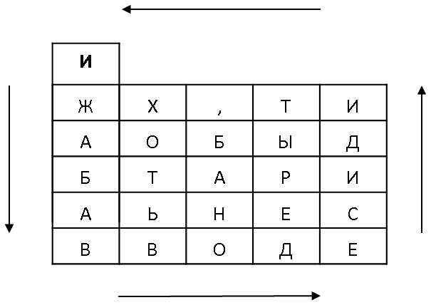

**Учитель.** На уроке мы будем говорить и о жабах, и о животных, которых в народе прозвали «квакушками», «попрыгушками», «пучеглазыми». Догадались, кто это? *(Лягушки.)* А еще мы поговорим о животных, название которых зашифровано в ребусе.

*Учитель открывает на доске ребус —* ***3ТОН****.* *(Тритон.)*

**Учитель.** Помните ли вы, к какой группе относят этих животных ученые?

*Если учащиеся затрудняются ответить, что этих животных относят к земноводным, можно предложить вернуться к схеме на с. 77 учебного пособия.*

**Учитель.** У этой группы животных есть еще одно название. Земноводных также называют «амфибиями».

*Учитель записывает на доске тему урока — «Земноводные (амфибии)», затем раздает учащимся листы самооценки, в которых они будут отмечать результаты работы на уроке.*

**Учитель.** На какие вопросы мы будем искать ответы?

|  |  |
| --- | --- |
| 1. Почему земноводных так назвали? |  |
| 2. Какие земноводные обитают в Беларуси? |  |
| 3. Что общего в строении тела земноводных? |  |
| 4. Какие особенности помогают земноводным передвигаться в воде и на суше? |  |
| 5. Чем питаются земноводные? |  |
| 6. Какова роль земноводных в природе? |  |

ІV. ЭТАП УСВОЕНИЯ НОВЫХ ЗНАНИЙ И СПОСОБОВ ДЕЙСТВИЙ.

**Учитель.** Предположите, почему земноводных назвали земноводными. *Выслушав учащихся, педагог предлагает открыть учебное пособие на с. 86.*

**Учитель.** Самостоятельно прочитайте первый абзац текста параграфа. Сравните свой ответ с текстом.

*При дальнейшем обсуждении отмечается, что жизнь земноводных связана и с землей (сушей), и с водой. Взрослые земноводные часть жизни проводят на земле, а часть — на суше. Поэтому они и получили свое название.*

*Учитель предлагает учащимся сделать отметки в листах самооценки: если второклассники правильно самостоятельно ответили на вопрос № 1, то напротив него нужно закрасить кружок, а если допустили ошибку — квадратик.*

**Учитель.**Что еще вы узнали изтекста, который прочитали? *(Отмечается, что* *земноводные рождаются в воде. Учитель поясняет, что в период размножения взрослые земноводные откладывают в воду икру, из которой и появляется потомство. Повзрослев, земноводные часть жизни проводят в воде, а часть — на суше.)*

*Учитель составляет из карточек на доске опорную схему:*

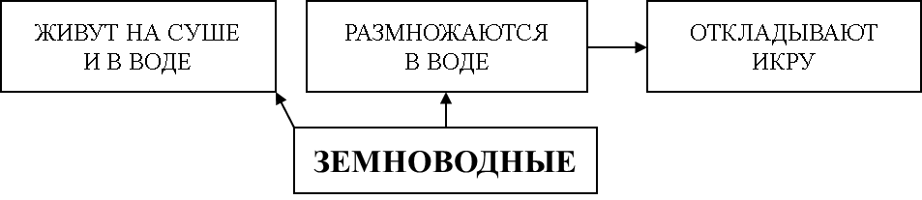

**Учитель.** Рассмотрите на с. 86 рисунки земноводных, обитающих в Беларуси. Прочитайте их названия. У кого из земноводных на фотографии тело толстое, почти округлое? *(У жабы.)* Кого из этих земноводных относят к хвостатым, а кого — к бесхвостым? *(Тритон — хвостатое земноводное, лягушка и жаба — бесхвостые.)* У кого из земноводных кожа неровная, бугристая, бородавочная? *(У жабы.)* Рассмотрите животных на форзаце 2. Найдите среди них земноводное. *(Гребенчатый тритон.)* Если вы правильно ответили на вопросы, закрасьте в листе самооценки напротив вопроса № 2 кружок; если допустили ошибки — квадратик.

«Минутка любознательных»

**Учитель.** Земноводные в Беларуси активны только в теплое время года, на зиму они впадают в спячку. В нашей стране обитает три вида жаб: серая (или обыкновенная) жаба, камышовая жаба и зеленая жаба. *(Учитель демонстрирует изображения жаб, обитающих в Беларуси.)* Серая жаба — самая крупная из наших жаб. Она достигает 15 см в длину. Камышовая жаба — самая маленькая из наших жаб: всего 8 см в длину. Эта жаба редкая и занесена в Красную книгу Республики Беларусь.

В Беларуси обитают травяная, прудовая, озерная и остромордая лягушки. *(Демонстрация рисунков или фотографий данных видов лягушек.)* Травяная и остромордая лягушки — бурые, а озерная и прудовая — зеленые. Самая крупная из наших лягушек — озерная лягушка: до 17 см в длину.

Интересно, что кожа у лягушек прикреплена к телу только в нескольких местах. То есть лягушка как бы одета в свободный халат. Свою кожу лягушки, линяя, меняют не меньше 4 раз в год, и каждый раз старую «одежду» съедают.

Прочитайте в листе самооценки вопрос № 3, на который мы будем искать ответ. Как бы вы на него ответили? Что общего в строении тела земноводных?

***Примечание:*** учащиеся отмечают, что в теле этих животных различают голову, туловище, две пары конечностей (ног). О других отличительных признаках земноводных учащиеся узнают из верхнего абзаца текста параграфа на с. 87. Школьники должны уяснить, что отличительным признаком земноводных является голая кожа, которая участвует в дыхании. Дышать земноводным помогают и особые органы дыхания — легкие. В процессе обсуждения вопроса учитель дополняет опорную схему на доске.

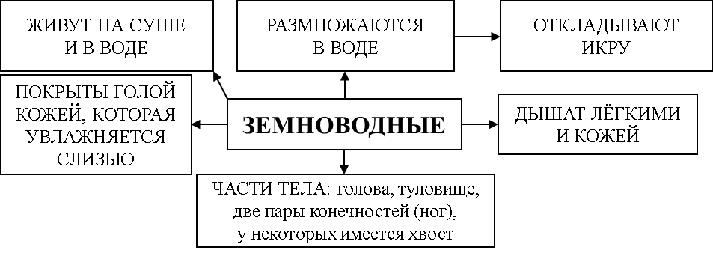

*Учитель предлагает учащимся оценить свою работу в листах самооценки.*

Работа в парах

Школьникам предлагается обсудить, как земноводные передвигаются по суше и в воде, что им в этом помогает. Затем заслушиваются некоторые ответы. Уточнить их помогает текст на с. 87, 88 учебного пособия, который можно прочитать вслух. Работая с текстом, следует обратить внимание на рисунок, где изображена задняя лапка лягушки с плавательной перепонкой между пальцами. Наличие плавательной перепонки между пальцами — это приспособление к передвижению к воде. Учащиеся делают отметки в листах самооценки напротив вопроса № 4.

Постановка проблемного вопроса, поиск ответа на него

**Учитель.** Как вы думаете, почему земноводные, в отличие от рыб, могут жить на суше? *(Рыбы могут дышать только в воде с помощью жабр. Земноводным дышать на суше помогает голая влажная кожа и особые органы дыхания — легкие. Передвигаться на суше земноводным помогают две пары* *конечностей (ног), а у рыб конечности превращены в плавники, благодаря которым они могут только плавать.)*

Работа в группах

*Учащимся предлагается разделиться на группы с помощью цветных карточек и встать в разных местах класса. Так на уроке естественным образом возникает ДМ. Затем второклассники в группах обсуждают вопросы «Чем пи­таются земноводные?», «Как добывают себе пищу?». По сигналу учителя дети садятся на свои рабочие места. Учитель предлагает прочитать абзац текста о питании земноводных на с. 88 учебного пособия, сравнить свои ответы с приведенной информацией, а затем сделать соответствующие отметки в листе самооценки.*

*Следует обратить внимание на некоторые важные моменты:*

*1. Все взрослые земноводные — хищные животные. Их потомство (головастики) питается главным образом растительной пищей.*

*2. Тритоны хватают добычу острыми зубами.*

*3. Лягушки и жабы ловят добычу языком, который выбрасывают изо рта и действуют им как хлопушкой. Язык у них во рту прикреплен не задней частью, как у человека, а передней, и покрыт клейкой слизью, к которой прилипает добыча.*

*Интересные сведения о питании лягушки учащиеся узнают из рассказов «Чем удивителен язык лягушки?» и «Что видит лягушка?» в книге для чтения. По своему усмотрению учитель может прочитать некоторые абзацы, организовать чтение рассказов на уроке или предложить учащимся ознакомиться с ними дома.*

*Далее обсуждается вопрос о роли земноводных в природе. Отмечается, что они играют важную роль в регулировании численности насекомых и других мелких животных, например, уничтожают многих вредителей культурных растений, кровососущих насекомых (комаров, мух, слепней, оводов). Сами земноводные служат пищей для различных животных (птиц, зверей). Например, земноводными питаются аисты, цапли, чайки, водоплавающие птицы, барсуки, выдры, норки.*

*Учитель просит учащихся бережно относиться к земноводным, не обижать лягушек, жаб, тритонов.*

**Учитель.** Нарисуйте в листах самооценки кружок, если знаете, как вы можете защитить лягушек, жаб, тритонов.

V. ЭТАП ЗАКРЕПЛЕНИЯ ЗНАНИЙ И СПОСОБОВ ДЕЙСТВИЙ.

Задание «Хлопки»

**Учитель.** Давайте проверим, насколько вы были внимательны при изучении нового материала. Послушайте высказывания. Хлопайте, когда услышите утверждения, с которыми согласны.

Земноводных еще называют амфибиями. *(Хлопок.)*

Взрослые земноводные часть жизни проводят на земле, а часть — в воде. *(Хлопок.)*

Самая крупная из наших лягушек — озерная лягушка. *(Хлопок.)*

Серая жаба — самая маленькая из наших жаб.

У тритонов имеется хвост. *(Хлопок.)*

Тритоны живут в воде, а размножаются на суше.

Все земноводные рождаются в воде. *(Хлопок.)*

Тритоны плавают с помощью хвоста. *(Хлопок.)*

Взрослые земноводные питаются растениями.

Лягушки и жабы хватают добычу острыми зубами.

*Учитель подводит итоги выполнения задания.*

«Экологическое прогнозирование»

**Учитель.** Что может произойти с земноводными, если пересохнут все водоемы?

Каких животных станет больше, если исчезнут лягушки и жабы? А каких — меньше? Это хорошо или плохо? Почему?

Задание «Объясните»

1. Взрослые стрекозы живут на суше, а их личинки — в воде. Почему же этих животных не относят к земноводным? *(Стрекозы — это насекомые, их тело разделено на голову, грудь, брюшко; у них три пары конечностей. У земноводных тело разделено на голову, туловище, имеется 2 пары конечностей.)*

2. Лягушки по суше передвигаются прыжками. Почему тритоны не могут передвигаться прыжками по земле? *(У лягушек задние ноги длинные и сильные, что позволяет им делать на суше большие прыжки. У тритонов ноги короткие и слабые, поэтому они не могут прыгать. По суше тритоны передвигаются медленно, извиваясь своим длинным телом.)*

3. Почему лягушка может прыгать высоко и далеко, а жаба прыгает тяжело, неуклюже? *(Лягушка может прыгать высоко и далеко благодаря длинным и сильным задним ногам. У жабы задние ноги значительно короче, чем у лягушки. Поэтому жаба прыгает тяжело, неуклюже.)*

4. Почему люди в садах и огородах приручают жаб, подкармливая их дождевыми червями и слизнями? *(Жабы уничтожают много вредителей* *растений, поедают клопов и других насекомых, которых не трогают птицы.)*

VІ. ЭТАП ИНФОРМИРОВАНИЯ О ДОМАШНЕМ ЗАДАНИИ.

Учитель предлагает дома ответить на вопросы (с. 89 учебного пособия). Желающие учащиеся могут прочитать рассказы в книге для чтения.

VІІ. ИТОГОВАЯ РЕФЛЕКСИЯ.

**Учитель.** Рассмотрите листы самооценки. У кого шесть кружков? Все хорошо работали на уроке, правильно отвечали на все вопросы. Молодцы! У кого кружков меньше, тоже старались работать на уроке, но некоторые задания для них оказались трудными. Поэтому следует поработать над темой дома, выполнить домашнее задание к следующему уроку.

УРОК 22.Пресмыкающиеся (рептилии)

**ЗАДАЧИ:**расширить представления учащихся о пресмыкающихся, обитающих в Беларуси; выяснить отличительные особенности этих животных, связанные с жизнью на суше; углубить знания учащихся о питании пресмыкающихся, их значении в природе; воспитывать бережное отношение к животным; содействовать развитию мышления и речи.

**ОБОРУДОВАНИЕ:**учебное пособие (с. 90–93), книга для чтения; карточки для составления схем и заполнения таблицы; рисунки (фотографии) пресмыкающихся.

Ход урока

І. ОРГАНИЗАЦИОННЫЙ ЭТАП.

**Учитель.** Начинается урок «Человек и мир». Сядьте за парты те, кто подготовился к уроку и ответил на вопросы домашнего задания. Поднимите руки те, кто дома прочитал рекомендованные рассказы в книге для чтения.

ІІ. АКТУАЛИЗАЦИЯ ЗНАНИЙ И УМЕНИЙ УЧАЩИХСЯ.

Задание «Доскажите слово»

**Учитель.** Послушайте предложения и хором дополните их.

1. Лягушка, жаба, тритон относятся к группе ... *(земноводных)*.

2. Земноводных еще называют *... (амфибиями)*.

3. Взрослые земноводные часть жизни проводят на суше, а часть — *(в воде).*

4. Все земноводные рождаются *... (в воде).*

5. Отличительный признак земноводных — влажная голая *... (кожа).*

6. Земноводные дышат с помощью кожи и особых органов — *... (легких).*

7. По способу питания земноводные — это животные ... *(хищные).*

ІІІ. МОТИВАЦИОННО-ЦЕЛЕВОЙ ЭТАП.

Задание «Эрудиты»

**Учитель.** Кто из вас в свободное время любит читать сказки, смотреть мультфильмы? Вспомните и допишите на доске имена сказочных героев, о которых идет речь. *(Учащиеся дописывают слова в первом столбце.)*

*… (Муха)* ЦОКОТУХА

*… (Пчела)* МАЙЯ

*… (Акула)* КАРАКУЛА

*… (Рыбки)* НЕМО и ДОРИ

*… (Лягушка)* ПУТЕШЕСТВЕННИЦА

*… (Жаба)* СЕРАЯ ЗВЕЗДОЧКА

*… (Черепаха)* ТОРТИЛЛА

*… (Крокодил)* ГЕНА

**Учитель.** Этих сказочных героев можно отнести к четырем группам животных. Назовите группы. *(Насекомые — Муха-Цокотуха, Пчела Майя. Рыбы — акула Каракула, Немо, Дори.* З*емноводные — Лягушка-путешественница, Серая Звездочка. Пресмыкающиеся — черепаха Тортилла, крокодил Гена. Если учащиеся будут затрудняться назвать группу «пресмыкающиеся», можно предложить обратиться к схеме на с. 77 учебного пособия.)* Как вы думаете, о какой группе животных пойдет речь на уроке дальше? *(О пресмыкающихся.)* Эту группу животных называют еще рептилиями.

*Учитель записывает на доске тему урока — «Пресмыкающиеся (рептилии)».*

**Учитель.** Что бы вы хотели узнать об этихживотных?

На уроке мы узнаем, кого из животных относят к пресмыкающимся, какие из них обитают в Беларуси, почему эта группа животных получила свое название, что общего у пресмыкающихся, чем они питаются, какова их роль в природе.

ІV. ЭТАП УСВОЕНИЯ НОВЫХ ЗНАНИЙ И СПОСОБОВ ДЕЙСТВИЙ.

**Учитель.** Мы уже выяснили, что к пресмыкающимся относят черепах и крокодилов. А какие еще животные являются пресмыкающимися? *(Учитель составляет из карточек схему на доске.)*

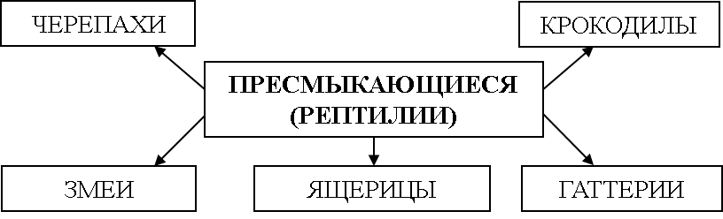

«Минутка для любознательных»

**Учитель.** Знаете ли вы, что гаттерии сохранились только в Новой Зеландии? *(Педагог демонстрирует рисунок этого пресмыкающегося.)* Этиживотные*—* современники динозавров. У гаттерий под кожей на темени имеется третий глаз. Интересно, что динозавры, которые жили на нашей планете в далекие времена, тоже являлись пресмыкающимися. *(Демонстрируются рисунки некоторых динозавров.)* Среди современных ящериц самые большие в мире — это вараны.

Постановка проблемного вопроса, поиск ответа на него

**Учитель.** Выскажите предположение, почему пресмыкающиесяполучилитакое название.

*Заслушиваются предположения учащихся. Затем организуется чтение первого абзаца параграфа на с. 90, сравнение ответов учащихся с текстом. Отмечается, что пресмыкающиеся, передвигаясь по суше, «пресмыкаются», то есть касаются телом поверхности земли, волочат его.*

Беседа

**Учитель.** Что вы еще узнали из текста? Где живет большинство пресмыкающихся? *(Большинство пресмыкающихся живет в теплых и жарких странах.)* Живут ли пресмыкающиеся в Беларуси? *(Некоторые пресмыкающиеся живут и в нашей стране.)* В какое время года они активны? *(В теплое время года. К зиме они впадают в спячку.)* Давайте вспомним, куда в нашем крае на зиму прячутся змеи и ящерицы? *(Из курса 1 класса учащиеся должны вспомнить, что змеи и ящерицы зимуют в норках зверьков, под корнями* *деревьев.)* Кто зимует поодиночке, кто собирается группами? *(Ящерицы зимуют поодиночке, змеи собираются на зимовку группами.)* Какие пресмыкающиеся обитаютв Беларуси? *(В Беларуси живет* *только семь видов пресмыкающихся.)*

*Учитель открывает схему на доске и читает названия животных.*

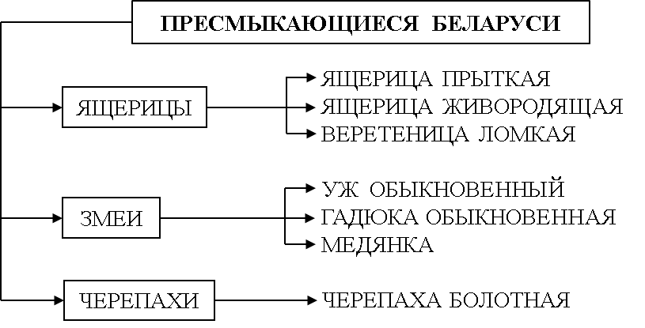

Работа с учебным пособием

**Учитель.** Рассмотрите рисунки на с. 90, 91 и скажите, какие пресмыкающиеся Беларуси на них изображены. *(Ящерица прыткая, черепаха болотная, уж обыкновенный, гадюка обыкновенная.)* Найдите на форзаце 2 среди животных Красной книги Республики Беларусь пресмыкающееся. Назовите его. *(Медянка.)* Медянка —это безногая ящерица или змея? *(Змея.)* Обратите внимание на то, какие разные пресмыкающиеся изображены на рисунках. Что же общего у этих животных? Почему их объединили в одну группу?

*Заслушиваются ответы учащихся. Затем учитель предлагает сравнить их с текстом на с. 91 учебного пособия. Один из учащихся читает текст вслух.*

***Примечание:*** в процессе обсуждения важно с помощью вопросов обратить внимание учащихся на отличительные признаки пресмыкающихся:

1. Чем покрыто тело пресмыкающихся? *(Их тело покрыто не голой, а сухой кожей с роговыми чешуями. У черепах роговые чешуи срослись и образовали панцирь.)*

2. Почему твердый роговой покров имеет важное значение в жизни пресмыкающихся? *(Твердый роговой покров защищает пресмыкающихся на суше от повреждений и высыхания.)*

3. Что помогает пресмыкающимся дышать? *(Дышат пресмыкающиеся только с помощью легких.)* Учитель может привести интересный факт, который выявили ученые: ящерица не может одновременно бежать и дышать: чтобы подышать, она должна остановиться.

4. Где пресмыкающиеся размножаются? *(Размножаются пресмыкающиеся только на суше.)*

На рисунке в учебном пособии (с. 91) показано появление молодых ужей из яиц. Важно подчеркнуть, что у пресмыкающихся из яиц появляются молодые животные, похожие на взрослых. Учитель может рассказать, что некоторые ящерицы и змеи не откладывают яйца, а рождают живых детенышей. Одну из наших ящериц так и называют — «живородящая». Гадюка тоже живородящая.

Далее можно прочитать вслух в книге для чтения (с. 147) два абзаца из рассказа «Почему змей и ящериц называют пресмыкающимися?» и обсудить, что нового об этих животных узнали учащиеся. *(Пресмыкающиеся не высиживают яйца и потомство не выкармливают. Ящерицы и змеи сбрасывают старую кожу. У ящериц она сходит клочьями. Змеи снимают кожу чулком, выворачивая ее наизнанку. Черепахи и крокодилы кожу не сбрасывают.)*

Работа в парах

Учащиеся обсуждают, чем питаются ящерицы, змеи и черепахи, как поедают свою добычу. Уточнить и расширить знания поможет работа с текстом параграфа. Учащиеся узнают, что ящериц и змей относят к хищным животным, а черепаху болотную — к всеядным. Они знакомятся с «меню» этих животных, с особенностями охоты.

Интересные сведения о питании змей приводятся в рассказе «Чем людей удивляют змеи?». В заключительной беседе учитель просит подумать, какую пользу в природе приносят пресмыкающиеся. Дополнить и обобщить ответы поможет последний абзац текста параграфа и рассказ «Зачем они нам?» в книге для чтения. Учащиеся также узнают о практическом значении рептилий для людей. Следует обратить внимание на необходимость бережного отношения к этим животным.

V. ЭТАП ЗАКРЕПЛЕНИЯ ЗНАНИЙ И СПОСОБОВ ДЕЙСТВИЙ.

Задание «Кто лишний?»

**Учитель.** Найдите лишнее слово в каждом ряду, поясните ответ.

1. Уж, гадюка, медянка, веретеница. *(Веретеница — это ящерица, а остальные — змеи.)*

2. Крокодил, черепаха, тритон, ящерица*. (Тритон — земноводное, а остальные — пресмыкающиеся.)*

Задание «Вопросы юным знатокам»

1. Подумайте, чем пресмыкающиеся похожи на земноводных? *(И земноводные, и пресмыкающиеся дышат, питаются, растут, размножаются, умирают. Сами создавать себе пищу они не способны, поэтому им для жизни нужны готовые питательные вещества. У земноводных и пресмыкающихся есть голова, туловище, у многих имеются конечности.)*

2. Чем пресмыкающиеся отличаются от земноводных?

*Заслушиваются ответы учащихся. По своему усмотрению учитель может предложить учащимся подсказку в виде таблицы на доске. Он открывает первую графу таблицы, а при обсуждении заполняет вторую и третью графы, используя заранее подготовленные карточки.*

|  |  |  |
| --- | --- | --- |
|  | **ЗЕМНОВОДНЫЕ** | **ПРЕСМЫКАЮЩИЕСЯ** |
| **Тело покрыто** | влажной голой кожей | сухой кожей с роговыми чешуйками |
| **Дышат** | легкими и кожей | легкими |
| **Размножаются** | в воде | на суше |
| **Потомство появляется** | из икринок | из яиц |

Задание «Блиц-опрос»

1. Конечности у пресмыкающихся — это ... *(ноги).*

2. Орган дыхания у пресмыкающихся. *(Легкие.)*

3. Про каких пресмыкающихся говорят, что они вылезают вон из кожи? *(Про змей, когда они линяют.)*

4. Какая змея занесена в Красную книгу Республики Беларусь? *(Медянка.)*

5. Где появляется потомство у ящериц и змей — в воде или на суше? *(На суше.)*

6. Какая из змей, обитающих в Беларуси, убивает добычу ядом? *(Гадюка.)*

7. Черепаха болотная — хищное или всеядное животное? *(Всеядное.)*

8. Кто из змей в Беларуси душит добычу кольцами своего тела? *(Медянка.)*

VІ. ЭТАП ИНФОРМИРОВАНИЯ О ДОМАШНЕМ ЗАДАНИИ.

Учитель предлагает учащимся дома ответить на вопросы (с. 93 учебного пособия), прочитать рассказы в книге для чтения и книги из рубрики «Это интересно» (по желанию).

VІІ. ИТОГОВАЯ РЕФЛЕКСИЯ.

**Учитель.** Вот и подошел к концу наш урок. Давайте подведем итоги урока. С какой группой животных мы сегодня познакомились? О каких пресмыкающихся мы говорили? Какое задание было самым интересным? Какое задание было самым трудным?